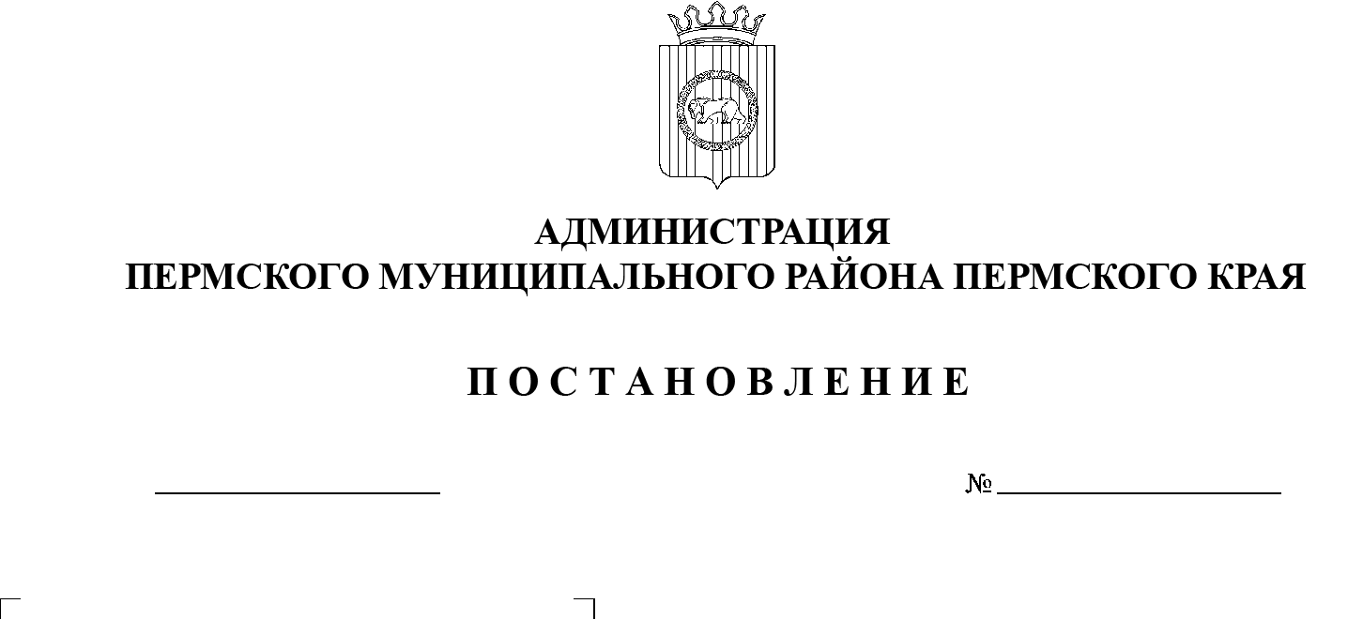
Об утверждении проекта планировки и проекта межевания части территории Савинского сельского поселения Пермского муниципального района Пермского края с целью размещения линейного объекта – автомобильная дорога «р. Пыж – Ванюки» – Сокол
СЭД-2022-299-01-01-05.С-636
02.11.2022

В соответствии с частью 13 статьи 46 Градостроительного кодекса Российской Федерации, пунктом 26 части 1 статьи 16, со статьей 28 Федерального закона от 06 октября 2003 г. № 131-ФЗ «Об общих принципах организации местного самоуправления в Российской Федерации», с частью 4 статьи 4 Закона Пермского края от 29 апреля 2022 г. № 75-ПК «Об образовании нового муниципального образования Пермский муниципальный округ Пермского края», пунктом 6 части 2 статьи 47 Устава муниципального образования «Пермский муниципальный район», распоряжением управления архитектуры и градостроительства администрации Пермского муниципального района от 01 марта 2021 г. № СЭД-2021-299-12-12-01Р-24 «О разработке проекта планировки и проекта межевания части территории Савинского сельского поселения Пермского муниципального района Пермского края с целью размещения линейного объекта – автомобильная дорога «р. Пыж – Ванюки» – Сокол», протоколом общественных обсуждений по проекту планировки и проекту межевания части территории Савинского сельского поселения Пермского муниципального района Пермского края с целью размещения линейного объекта – автомобильная дорога «р. Пыж – Ванюки» – Сокол, от 28 сентября 2022 г., заключением о результатах общественных обсуждений по проекту планировки и проекту межевания части территории Савинского сельского поселения Пермского муниципального района Пермского края с целью размещения линейного объекта – автомобильная дорога «р. Пыж – Ванюки» – Сокол, от 29 сентября 2022 г.
администрация Пермского муниципального района ПОСТАНОВЛЯЕТ:
1. Утвердить проект планировки части территории Савинского сельского поселения Пермского муниципального района Пермского края с целью размещения линейного объекта – автомобильная дорога «р. Пыж – Ванюки» – Сокол, с шифром МК-38.22-ЭА-ППТ, согласно приложению 1 к настоящему постановлению.
2. Утвердить проект межевания части территории Савинского сельского поселения Пермского муниципального района Пермского края с целью размещения линейного объекта – автомобильная дорога «р. Пыж – Ванюки» – Сокол, с шифром МК-38.22-ЭА-ПМТ, согласно приложению 2 к настоящему постановлению.
3. Управлению архитектуры и градостроительства администрации Пермского муниципального района в течение 7 дней со дня принятия настоящего постановления направить проект планировки и проект межевания территории главе Савинского сельского поселения.
4. Настоящее постановление опубликовать в бюллетене муниципального образования «Пермский муниципальный округ» и разместить на официальном сайте Пермского муниципального округа в информационно-телекоммуникационной сети Интернет (www.permraion.ru).
5. Настоящее постановление вступает в силу со дня его официального опубликования.
6. Проект планировки и проект межевания территории разместить на официальном сайте Пермского муниципального округа в информационно-телекоммуникационной сети Интернет (www.permraion.ru).
7. Контроль за исполнением настоящего постановления возложить на начальника управления архитектуры и градостроительства администрации Пермского муниципального района, главного архитектора.
Глава муниципального района В.Ю. Цветов
Приложение 1
к постановлению
администрации Пермского муниципального района
от 02.11.2022 № СЭД-2022-299-01-01-05.С-636

ПРОЕКТ
планировки части территории части территории Савинского сельского поселения Пермского муниципального района Пермского края с целью размещения линейного объекта – автомобильная дорога
«р. Пыж – Ванюки» – Сокол

ШИФР МК-38.22-ЭА-ППТ

Состав проекта планировки территории
№ п/п | Наименование | Масштаб
1 | 2 | 3
Основная часть
Раздел I | Проект планировки территории. Графическая часть
 | Чертеж красных линий | 1:2000
 | Чертеж границ зоны планируемого размещения линейного объекта | 1:2000
Раздел II | Положение о размещении линейного объекта | -

Раздел I. Графическая часть.

Чертеж красных линий.
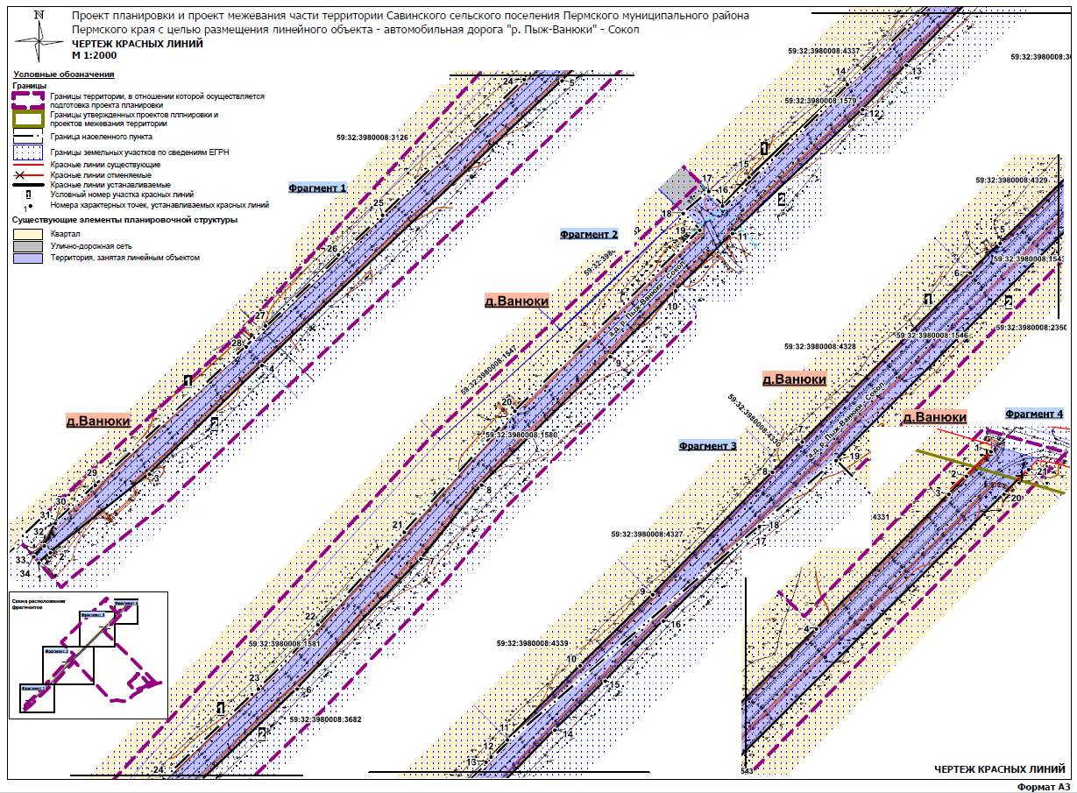

Приложение

к чертежу «Чертеж красных линий»
Каталог координат характерных точек
1 участка красных линий
Система координат МСК-59
Обозначение характерных точек | Координаты, м
 | Х | У
1 | 2 | 3
1 | 509224.70 | 2222270.20
2 | 509206.26 | 2222252.07
3 | 509192.95 | 2222239.00
4 | 509093.05 | 2222140.65
5 | 508998.50 | 2222045.02
6 | 508976.64 | 2222022.86
7 | 508850.98 | 2221898.10
8 | 508828.53 | 2221875.95
9 | 508737.93 | 2221787.10
10 | 508685.16 | 2221733.25
11 | 508630.11 | 2221679.12
12 | 508617.41 | 2221667.04
13 | 508613.48 | 2221663.30
14 | 508553.02 | 2221602.42
15 | 508484.01 | 2221529.43
16 | 508462.90 | 2221509.85
17 | 508473.60 | 2221499.60
18 | 508457.33 | 2221480.64
19 | 508444.81 | 2221492.99
20 | 508310.50 | 2221355.65
21 | 508220.50 | 2221273.50
22 | 508151.86 | 2221209.27
23 | 508104.12 | 2221165.11
24 | 508036.93 | 2221094.92
25 | 507936.19 | 2220989.68
26 | 507906.89 | 2220956.94
27 | 507854.26 | 2220902.67
28 | 507838.59 | 2220888.33
29 | 507735.56 | 2220776.42
30 | 507708.81 | 2220747.36
31 | 507708.81 | 2220747.36
32 | 507707.44 | 2220746.70
33 | 507690.62 | 2220738.57
34 | 507682.48 | 2220730.68

Каталог координат характерных точек
2 участка красных линий
Система координат МСК-59
Обозначение характерных точек | Координаты, м
 | Х | У
1 | 2 | 3
1 | 507677.83 | 2220734.54
2 | 507685.66 | 2220743.07
3 | 507743.98 | 2220816.54
4 | 507824.65 | 2220900.03
5 | 508036.00 | 2221122.90
6 | 508104.15 | 2221193.85
7 | 508200.75 | 2221285.80
8 | 508255.65 | 2221330.85
9 | 508350.95 | 2221426.40
10 | 508399.90 | 2221474.94
11 | 508442.47 | 2221517.16
12 | 508534.39 | 2221613.73
13 | 508567.42 | 2221646.22
14 | 508637.38 | 2221714.36
15 | 508673.79 | 2221751.75
16 | 508718.36 | 2221794.85
17 | 508788.41 | 2221866.15
18 | 508788.41 | 2221866.15
19 | 508837.31 | 2221923.09
20 | 509193.01 | 2222279.77
21 | 509211.27 | 2222298.08

Чертеж границ зоны планируемого размещения линейного объекта.
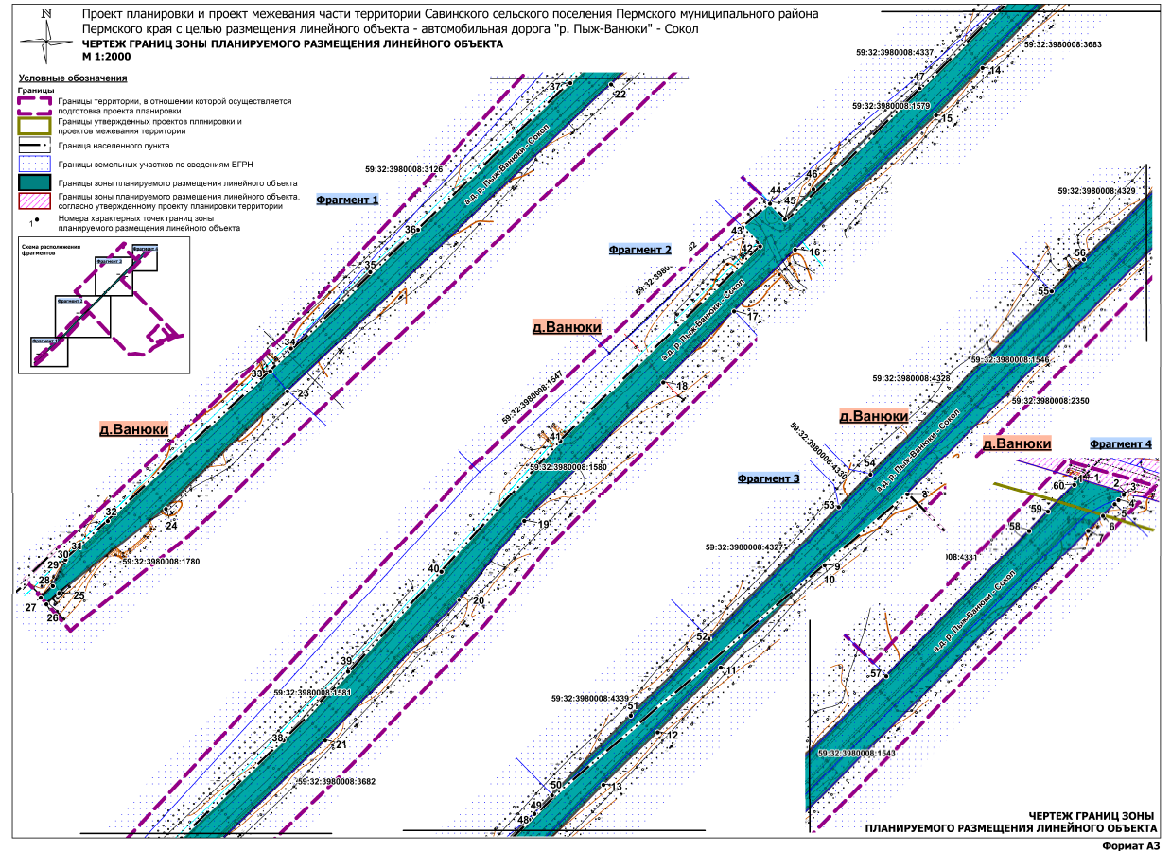

Раздел II. Положение о размещении линейных объектов.

Наименование, основные характеристики и назначение планируемого для размещения линейного объекта, а также линейных объектов, подлежащих реконструкции в связи с изменением их местоположения.

Проектом планировки территории предусмотрено размещение линейного объекта - автомобильная дорога общего пользования местного значения Пермского муниципального района V технической категории «р. Пыж-Ванюки» - Сокол.
Трасса автомобильной дороги разделена на 2 части, расположенные:
- в границах д. Ванюки;
- вне границ населенных пунктов.
Параметры частей автомобильной дороги, расположенных в границах д. Ванюки приняты в соответствии с таблицами 11.3, 11.4 Приказа Министерства строительства и жилищно-коммунального хозяйства Российской Федерации от 30 декабря 2016 г. № 1034/пр «Об утверждении СП 42.1333.30 «СНИП 2.07.01-89* Градостроительство. Планировка и застройка городских и сельских поселений» в связи с тем, что в границах населенных пунктов параметры автомобильной дороги имеют другой состав конструктивных элементов для обеспечения безопасности движения пешеходов.
Параметры части автомобильной дороги, расположенной вне границ населенных пунктов, приняты в соответствии с таблицей 5.1 приказа Министерства строительства и жилищно-коммунального хозяйства Российской Федерации от 09 февраля 2021 г. № 53/пр «Об утверждении СП 34.13330.2021 «СНИП 2.05.02-85* Автомобильные дороги».
В связи с размещением линейного объекта автомобильная дорога «р. Пыж-Ванюки» - Сокол необходимо установление границ зоны с особыми условиями использования территории – придорожной полосы автомобильной дороги. Согласно постановлению администрации Пермского муниципального района от 27 ноября 2018 г. № 605 «Об установлении придорожных полос автомобильных дорог общего пользования местного значения Пермского муниципального района» ширина придорожной полосы автомобильной дороги «р. Пыж-Ванюки» - Сокол составляет 25 м от полосы отвода автомобильной дороги, согласно статье 3 Федерального закона от 08 ноября 2007 г. № 257-ФЗ «Об автомобильных дорогах и о дорожной деятельности в Российской Федерации и о внесении изменений в отдельные законодательные акты Российской Федерации» (далее - Федеральный закон от 08 ноября 2007 г. № 257-ФЗ), на территориях, расположенных вне границах населенных пунктов, в соответствии с частью 1 статьи 26 Федерального закона от 08 ноября 2007 г. № 257-ФЗ.
Параметры автомобильной дороги на всём её протяжении
Таблица 1
№ | Параметр | Характеристика
1 | Наименование автомобильной дороги | «р. Пыж-Ванюки» - Сокол
2 | Идентификационный номер автомобильной дороги | 57-246-ОП-МР-57Н-077
3 | Кадастровый номер | 59:32:3980008:2791
4 | Значение | местное
5 | Категория | V
6 | Протяженность | 2,11 км
7 | Начальная точка | 0+000 км  Примыкание к автомобильной дороге общего пользования местного значения – р. Пыж-Ванюки
8 | Конечная точка | 2+110 км.  контрольно-пропускной пункт военной части на границе земельного участка с кадастровым номером 59:32:3980008:1780
9 | Населенные пункты, по территории которых проходит автомобильная дорога с указанием километража (пикетажа) начальной и конечной точки | д. Ванюки  начальная точка 0+000 км  конечная точка 0+741 км
10 | Характер движения | двустороннее
11 | Расчетная скорость движения | 60 км/ч в населенном пункте;  90 км/ч вне границ населенного пункта
12 | Пропускная способность | 200-1000 авт/сут
Параметры части автомобильной дороги, расположенной в границах д. Ванюки
Таблица 2
№ | Параметр | Характеристика
1 | Категория | основная улица (V)
2 | Количество полос движения | 2
3 | Ширина полосы движения | 3,0 м
4 | Ширина проезжей части | 6,0 м
5 | Наличие обочин | по обеим сторонам проезжей части
6 | Ширина обочины | 1,5 м
7 | Наличие тротуара | -
8 | Ширина пешеходной части | -
9 | Тип дорожной одежды | капитальный
10 | Покрытие | асфальтобетон
11 | Ширина полосы отвода | не менее 27 м
12 | Ширина придорожной полосы | не устанавливается
13 | Наличие линий движения общественного транспорта | на всём протяжении
14 | Наличие существующих остановочных пунктов общественного пассажирского транспорта | в границах проектирования отсутствуют
15 | Наличие проектируемых остановочных пунктов общественного пассажирского транспорта | -
Параметры линейного объекта части автомобильной дороги, расположенной вне границ населенных пунктов
Таблица 3
№ | Параметр | Характеристика
1 | Категория | V
2 | Количество полос движения | 2
3 | Ширина полосы движения* | 3,0 м
4 | Ширина проезжей части | 6 м
5 | Наличие обочин | 1,5 м
6 | Ширина обочины | -
7 | Наличие тротуара | -
8 | Ширина пешеходной части | -
9 | Тип дорожной одежды | капитальный
10 | Покрытие | асфальтобетон
11 | Ширина полосы отвода | не менее 19 м
12 | Ширина придорожной полосы | 25 м
13 | Наличие линий движения общественного транспорта | на всём протяжении
14 | Наличие существующих остановочных пунктов общественного пассажирского транспорта | в границах проектирования отсутствуют
15 | Наличие проектируемых остановочных пунктов общественного пассажирского транспорта | -
Линейные объекты, подлежащие реконструкции в связи с изменением их местоположения в границах проектирования отсутствуют.

Перечень субъектов Российской Федерации, перечень муниципальных районов, городских округов в составе субъектов Российской Федерации, перечень поселений, населенных пунктов, внутригородских территорий городов федерального значения, на территориях которых установлена зона планируемого размещения линейных объектов.

Зона планируемого размещения линейного объекта автомобильная дорога местного значения V технической категории «р. Пыж-Ванюки» - Сокол расположена на территории д. Ванюки Пермского муниципального округа Пермского края, а также на территории вне границ д. Ванюки Пермского муниципального округа Пермского края.

Перечень координат характерных точек границ зон планируемого размещения линейных объектов.
Таблица 4
Обозначение характерных точек | Координаты, м
 | Х | У
1 | 2 | 3
1 | 509229.10 | 2222270.80
2 | 509218.79 | 2222305.62
3 | 509217.59 | 2222304.42
4 | 509214.00 | 2222300.80
5 | 509211.27 | 2222298.08
6 | 509203.28 | 2222290.00
7 | 509193.01 | 2222279.77
8 | 508837.31 | 2221923.09
9 | 508788.41 | 2221866.15
10 | 508788.41 | 2221866.15
11 | 508718.36 | 2221794.85
12 | 508673.79 | 2221751.75
13 | 508637.38 | 2221714.36
14 | 508567.42 | 2221646.22
15 | 508534.39 | 2221613.73
16 | 508442.47 | 2221517.16
17 | 508399.90 | 2221474.94
18 | 508350.95 | 2221426.40
19 | 508255.65 | 2221330.85
20 | 508200.75 | 2221285.80
21 | 508104.15 | 2221193.85
22 | 508036.00 | 2221122.90
23 | 507824.65 | 2220900.03
24 | 507743.98 | 2220816.54
25 | 507685.66 | 2220743.07
26 | 507677.83 | 2220734.54
27 | 507682.48 | 2220730.68
28 | 507690.62 | 2220738.57
29 | 507707.44 | 2220746.70
30 | 507708.81 | 2220747.36
31 | 507708.81 | 2220747.36
32 | 507735.56 | 2220776.42
33 | 507838.59 | 2220888.33
34 | 507854.26 | 2220902.67
35 | 507906.89 | 2220956.94
36 | 507936.19 | 2220989.68
37 | 508036.93 | 2221094.92
38 | 508104.12 | 2221165.11
39 | 508151.86 | 2221209.27
40 | 508220.50 | 2221273.50
41 | 508310.50 | 2221355.65
42 | 508444.81 | 2221492.99
43 | 508457.33 | 2221480.64
44 | 508473.60 | 2221499.60
45 | 508462.90 | 2221509.85
46 | 508484.01 | 2221529.43
47 | 508553.02 | 2221602.42
48 | 508613.48 | 2221663.30
49 | 508617.41 | 2221667.04
50 | 508630.11 | 2221679.12
51 | 508685.16 | 2221733.25
52 | 508737.93 | 2221787.10
53 | 508828.53 | 2221875.95
54 | 508850.98 | 2221898.10
55 | 508976.64 | 2222022.86
56 | 508998.50 | 2222045.02
57 | 509093.05 | 2222140.65
58 | 509192.95 | 2222239.00
59 | 509206.26 | 2222252.07
60 | 509224.70 | 2222270.20
1 | 509229.10 | 2222270.80

  - Перечень координат характерных точек границ зон планируемого размещения линейных объектов, подлежащих реконструкции в связи с изменением их местоположения
В границах зоны планируемого размещения линейного объекта отсутствуют линейные объекты, подлежащие реконструкции в связи с изменением их местоположения.
  - Предельные параметры разрешенного строительства, реконструкции объектов капитального строительства, входящих в состав линейных объектов в границах зон их планируемого размещения
В соответствии с пунктом 3 части 4 статьи 36 Градостроительного кодекса Российской Федерации действие градостроительных регламентов не распространяется на земельные участки, предназначенные для размещения линейных объектов и (или) занятые линейными объектами. Таким образом, определение предельных параметров застройки территории осуществляется в отношении объектов капитального строительства, входящих в состав линейных объектов. В границах проектирования отсутствуют объекты капитального строительства, входящие в состав линейных объектов, для которых требуется определение предельных параметров разрешенного строительства.
  - Информация о необходимости осуществления мероприятий по защите сохраняемых объектов капитального строительства, существующих и строящихся на момент подготовки проекта планировки территории, а также объектов капитального строительства, планируемых к строительству в соответствии с ранее утвержденной документацией по планировке территории, от возможного негативного воздействия в связи с размещением линейного объекта
Мероприятия по защите сохраняемых объектов капитального строительства, существующих и строящихся на момент подготовки проекта планировки территории в зоне планируемого размещения линейного объекта автомобильная дорога «р. Пыж-Ванюки» - Сокол не предусматриваются в связи с тем, что в настоящее время данный объект не предусмотрен к реконструкции.
При возможной реконструкции линейного объекта, необходимо согласовать мероприятия с собственниками инженерных коммуникаций.
  - Информация о необходимости осуществления мероприятий по сохранению объектов культурного наследия от возможного негативного воздействия в связи с размещением линейного объекта
Объекты культурного наследия в границах зоны планируемого размещения линейного объекта отсутствуют.

Информация о необходимости осуществления мероприятий по охране окружающей среды.
Для предотвращения негативных изменений и снижения неблагоприятного воздействия линейных объектов на окружающую природную среду и сохранения сложившейся экологической ситуации необходимо:
- рационально использовать природные объекты, соблюдать нормы и правила природоохранного законодательства;
- строго соблюдать технологию работ при реконструкции;
- не допускать нарушения прав других землепользователей, а также нанесения вреда здоровью людей, окружающей природной среде;
- не допускать ухудшения качества среды обитания объектов животного и растительного мира, а также нанесения ущерба хозяйственным и иным объектам;
- содержать в исправном состоянии хозяйственные сооружения и технические устройства;
- вести оперативный контроль экологического состояния территории;
- информировать в установленном порядке соответствующие органы государственной власти об аварийных и других чрезвычайных ситуациях, влияющих на состояние природной среды.
При проведении работ по реконструкции необходимо предусматривать следующие мероприятия:
- комплектация парка техники с силовыми установками, обеспечивающими минимальные удельные выбросы загрязняющих веществ в атмосферу, своевременное проведение плановых проверок оборудования и планово-предупредительный ремонт автостроительной техники и автотранспорта;
- осуществление запуска и прогрева двигателей транспортных средств и строительных машин по утвержденному графику с обязательной диагностикой выхлопа загрязняющих веществ;
- организация контроля за неисправностью топливных систем двигателей внутреннего сгорания и диагностирования их на допустимую степень выброса загрязняющих веществ в атмосферу;
- проведение технического контроля за выбросами загрязняющих веществ от строительной техники и автотранспорта, немедленная регулировка двигателей;
- устройство подъездных путей с учетом требований по предотвращению повреждения древесно-кустарниковой растительности, максимально используя элементы существующей транспортной инфраструктуры территории;
- соблюдение твердых границ отвода земель во временное и постоянное пользование в соответствие с нормами, технологически необходимыми размерами;
- соблюдение правил выполнения сварочных работ и работ с пылящими строительными материалами и грунтами;
- запрещение сжигания автопокрышек, резинотехнических изделий, изоляции кабелей и пластиковых изделий, мусора;
- соблюдение правил противопожарной безопасности;
- образуемые отходы должны организовано собираться и транспортироваться специализированным предприятием, имеющим лицензию по обращению с отходами, по договору на полигон твердо-бытовых отходов;
- запрещение сжигания и закапывания отходов в грунт;
- своевременное заключение договоров на вывоз, утилизацию и размещения отходов.
При условии соблюдения санитарно-гигиенических норм загрязнение окружающей среды будет маловероятно.
Основные меры при дальнейшей эксплуатации объекта должны быть направлены на обеспечение соблюдения требований технологических регламентов, что позволит обеспечить экологическую безопасность природной среды и населения.

Информация о необходимости осуществления мероприятий по защите территории от чрезвычайных ситуаций природного и техногенного характера, в том числе по обеспечению пожарной безопасности и гражданской обороне.
Мероприятия по защите территории от чрезвычайных ситуаций (далее – ЧС) природного и техногенного характера, проведения мероприятий по гражданской обороне (далее – ГО) и обеспечению пожарной безопасности:
- вопросы инженерно-технических мероприятий ГО и ЧС по обеспечению устойчивой междугородной связи по кабельным и радиорелейным линиям, а также телефонной связи должны разрабатываться специализированными проектными организациями и ведомствами Министерства связи Российской Федерации.
- оповещение и информирование населения по сигналам ГО осуществляется на основании решения начальника гражданской обороны области, оперативной дежурной сменой органа управления ГО и ЧС одновременно по автоматизированной системе централизованного оповещения с помощью дистанционно управляемых электросирен (предупредительный сигнал «Внимание всем»), а также с использованием действующих сетей проводного вещания, радиовещания и телевидения независимо от ведомственной принадлежности и формы собственности, в соответствии с требованиями постановления Правительства РФ от 01 марта 1993 г. № 177 «Об утверждении Положения о порядке использования действующих радиовещательных и телевизионных станций для оповещения и информирования населения РФ в чрезвычайных ситуациях мирного и военного времени». Для привлечения внимания населения перед передачей речевой информации проводится включение электросирен и других сигнальных средств, что означает подачу предупредительного сигнала «Внимание всем».
- по этому сигналу население и обслуживающий персонал объектов (организаций) обязаны включить абонентские устройства проводного вещания, радиоприемники и телевизионные приемники для прослушивания экстренного сообщения.
В соответствии с постановлением Правительства Российской Федерации от 16 августа 2016 г. № 804дсп «Об утверждении Правил отнесения организаций к категориям по ГО в зависимости от роли в экономике государства или влияния на безопасность населения», линейный объект является некатегорированным по ГО объектом.
Согласно приказа Минстроя России от 12 ноября 2014 г. № 705/пр «Об утверждении свода правил «Инженерно-технические мероприятия по гражданской обороне» Пермский край не попадает в зону светомаскировки, соответственно и линейный объект не находится в зоне обязательного проведения мероприятий по светомаскировке.
Территория, в границах которой расположен линейный объект, является территорией общего пользования, на которой отсутствуют промышленные предприятия. Территория не сейсмоопасная, карсты и провалы отсутствуют.
В соответствии с требованиями постановления Государственного комитета СССР по управлению качеством продукции и стандартам от 14 июня 1991 г. № 875 «Пожарная безопасность. Общие требования» (ГОСТ 12.1.004-91) пожарная безопасность проектируемых объектов обеспечивается: системой предотвращения пожара, системой противопожарной защиты, организационно - техническими мероприятиями.

Приложение 2
к постановлению
администрации Пермского муниципального района
от 02.11.2022 № СЭД-2022-299-01-01-05.С-636

ПРОЕКТ
межевания части территории Савинского сельского поселения Пермского муниципального района Пермского края с целью размещения линейного объекта – автомобильная дорога «р. Пыж – Ванюки» – Сокол

ШИФР МК-38.22 -ЭА-ПМТ

Состав проекта
Основная часть
Раздел I | Чертежи межевания территории 1 этап
 | Чертежи межевания территории 2 этап
Раздел II | Текстовая часть.

Раздел I. Графическая часть.

Чертежи межевания территории 1 этап.
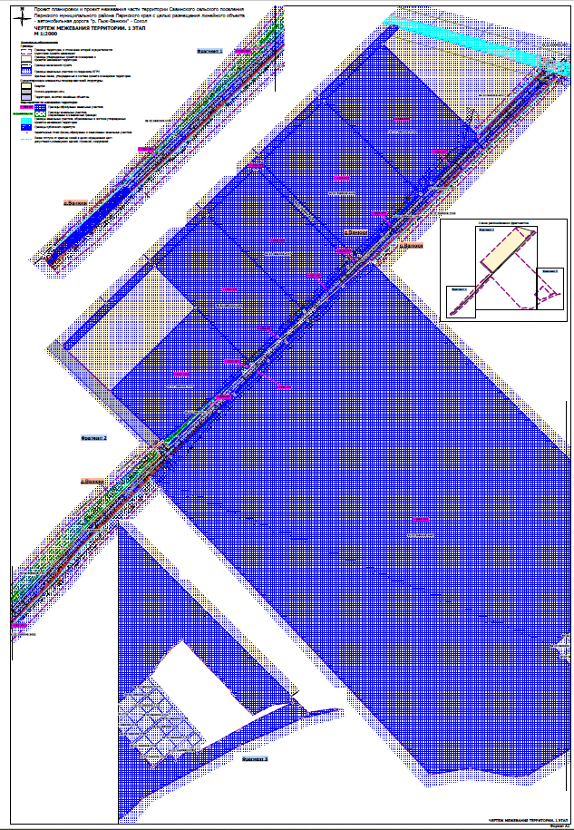

Чертежи межевания территории 2 этап.
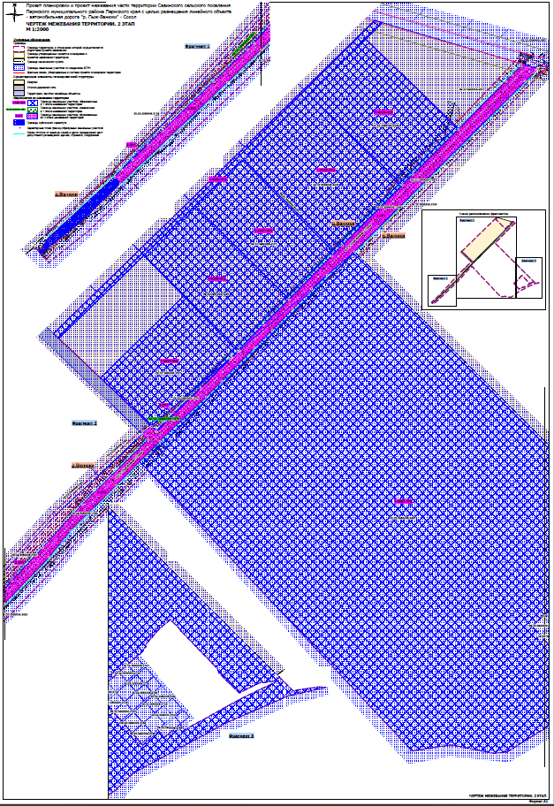

Раздел II. Текстовая часть.

Перечень и сведения о площади образуемых и изменяемых земельных участков, способы их образования. Виды разрешенного использования образуемых земельных участков.
Таблица 1
№ на чертеже | Этап межевания | Кадастровый номер земельного участка, из которого образуются земельные участки | Вид разрешенного использования земельного участка | Категория земель | Площадь земельного участка по проекту, кв. м | Способ образования | Сведения об отнесении (не отнесении) образуемого земельного участка к территории общего пользования (ТОП) | Необходимость изъятия для муниципальных нужд
1 | 2 | 3 | 4 | 5 | 6 | 7 | 8 | 9
1-1579-ЗУ1 | 1 | 59:32:3980008:1579 | Улично-дорожная сеть (12.0.1) | Земли населенных пунктов | 377 | Раздел з.у. с к.н. 59:32:3980008:1579 с сохранением исходного в измененных границах | Отнесен к ТОП | -
59:32:3980008:1579 | 1 | 59:32:3980008:1579 | Для сельскохозяйственного производства | Земли населенных пунктов | 1614 |  | - | -
1-1581-ЗУ1 | 1 | 59:32:3980008:1581 | Улично-дорожная сеть (12.0.1) | Земли населенных пунктов | 250 | Раздел з.у. с к.н. 59:32:3980008:1581 с сохранением исходного в измененных границах | Отнесен к ТОП | -
59:32:3980008:1581 | 1 | 59:32:3980008:1581 | Для сельскохозяйственного производства | Земли населенных пунктов | 15305 |  | - | -
1-3683-ЗУ1 | 1 | 59:32:3980008:3683 | Автомобильный транспорт (7.2) | Земли промышленности, энергетики, транспорта, связи, радиовещания, телевидения, информатики, земли для обеспечения космической деятельности, земли обороны, безопасности и земли иного специального назначения | 1237 | Раздел з.у. с к.н. 59:32:3980008:3683 | Отнесен к ТОП | Требуется изъятие
1-3683-ЗУ2 | 1 | 59:32:3980008:3683 | Выращивание зерновых и иных сельскохозяйственных культур (1.2) | Земли сельскохозяйственного назначения | 601321 |  | - | -
1-4337-ЗУ1 | 1 | 59:32:3980008:4337 | Улично-дорожная сеть (12.0.1) | Земли населенных пунктов | 15 | Раздел з.у. с к.н. 59:32:3980008:4337 | Отнесен к ТОП | Требуется изъятие
1-4337-ЗУ2 | 1 | 59:32:3980008:4337 | Не устанавливается проектом межевания территории | Земли населенных пунктов | 37008 |  | - | -
1-4339-ЗУ1 | 1 | 59:32:3980008:4339 | Улично-дорожная сеть (12.0.1) | Земли населенных пунктов | 331 | Раздел з.у. с к.н. 59:32:3980008:4339 | Отнесен к ТОП | Требуется изъятие
1-4339-ЗУ2 | 1 | 59:32:3980008:4339 | Не устанавливается проектом межевания территории | Земли населенных пунктов | 41815 |  | - | -
1-4327-ЗУ1 | 1 | 59:32:3980008:4327 | Улично-дорожная сеть (12.0.1) | Земли населенных пунктов | 258 | Раздел з.у. с к.н. 59:32:3980008:4327 | Отнесен к ТОП | Требуется изъятие
1-4327-ЗУ2 | 1 | 59:32:3980008:4327 | Не устанавливается проектом межевания территории | Земли населенных пунктов | 37462 |  | - | -
1-4330-ЗУ1 | 1 | 59:32:3980008:4330 | Улично-дорожная сеть (12.0.1) | Земли населенных пунктов | 86 | Раздел з.у. с к.н. 59:32:3980008:4330 | Отнесен к ТОП | Требуется изъятие
1-4330-ЗУ2 | 1 | 59:32:3980008:4330 | Не устанавливается проектом межевания территории | Земли населенных пунктов | 18351 |  | - | -
1-4328-ЗУ1 | 1 | 59:32:3980008:4328 | Улично-дорожная сеть (12.0.1) | Земли населенных пунктов | 450 | Раздел з.у. с к.н. 59:32:3980008:4328 | Отнесен к ТОП | Требуется изъятие
1-4328-ЗУ2 | 1 | 59:32:3980008:4328 | Не устанавливается проектом межевания территории | Земли населенных пунктов | 49550 |  | - | -
1-4329-ЗУ1 | 1 | 59:32:3980008:4329 | Улично-дорожная сеть (12.0.1) | Земли населенных пунктов | 184 | Раздел з.у. с к.н. 59:32:3980008:4329 | Отнесен к ТОП | Требуется изъятие
1-4329-ЗУ2 | 1 | 59:32:3980008:4329 | Не устанавливается проектом межевания территории | Земли населенных пунктов | 44716 |  | - | -
2-ЗУ1 | 2 | 59:32:3980008:1543, 59:32:3980008:1546, 1-4329-ЗУ1, 1-4328-ЗУ1, 1-4330-ЗУ1, 1-4327-ЗУ1, 1-4339-ЗУ1, 1-4337-ЗУ1, 1-1579-ЗУ1, 1-1581-ЗУ1 | Улично-дорожная сеть (12.0.1) | Земли населенных пунктов | 20151 | Объединение з.у. с к.н. 59:32:3980008:1543, 59:32:3980008:1546 и з.у., образованных и изъятых в 1 этапе межевания 1-4329-ЗУ1, 1-4328-ЗУ1, 1-4330-ЗУ1, 1-4327-ЗУ1, 1-4339-ЗУ1, 1-4337-ЗУ1, 1-1579-ЗУ1, 1-1581-ЗУ1 | Отнесен к ТОП | -
2-ЗУ2 | 2 | 59:32:3980008:1580, 1-3683-ЗУ1 | Автомобильный транспорт (7.2) | Земли промышленности, энергетики, транспорта, связи, радиовещания, телевидения, информатики, земли для обеспечения космической деятельности, земли обороны, безопасности и земли иного специального назначения | 24782 | Объединение з.у. с к.н. 59:32:3980008:1580, и з.у., образованного в 1 этапе межевания 1-3683-ЗУ1 | Отнесен к ТОП | -

Целевое назначение лесов, вид (виды) разрешенного использования лесного участка, количественные и качественные характеристики лесного участка, сведения о нахождении лесного участка в границах особо защитных участков лесов.

В границах зоны планируемого размещения линейного объекта, отсутствуют земли лесного фонда в связи с чем отсутствует необходимость в определении целевого назначения лесов, количественных и качественных характеристик лесного участка, вида (видов) разрешенного использования лесных участков, сведений о нахождении лесных участков в границах особо защитных участков лесов.

Перечень кадастровых номеров существующих земельных участков, на которых линейный объект может быть размещен на условиях сервитута, публичного сервитута.

В проекте межевания территории отображен публичный сервитут на земельном участке с кадастровым номером 59:32:3980008:1780.
Изъятие части указанного земельного участка под полосу отвода автомобильной дороги местного значения невозможно, в связи с тем, что земельный участок с кадастровым номером 59:32:3980008:1780 находится в собственности Российской Федерации, принадлежит на праве Постоянного (бессрочного) Пользования Федеральное государственное казенное учреждение «Приволжско-Уральское территориальное управление имущественных отношений» Министерства обороны Российской Федерации.

Перечень координат характерных точек образуемых земельных участков.
1-4329-ЗУ1
Система координат МСК 59
Обозначение характерных точек | Координаты, м
 | Х | У
1 | 2 | 3
1 | 508976.64 | 2222022.86
2 | 508998.50 | 2222045.02
3 | 509093.05 | 2222140.65
4 | 508975.08 | 2222024.48
1 | 508976.64 | 2222022.86
1-4329-ЗУ2
Система координат МСК 59
Обозначение характерных точек | Координаты, м
 | Х | У
1 | 2 | 3
1 | 509280.12 | 2221946.54
2 | 509093.05 | 2222140.65
3 | 508998.50 | 2222045.02
4 | 508976.64 | 2222022.86
5 | 509164.48 | 2221828.01
1 | 509280.12 | 2221946.54
1-4328-ЗУ1
Система координат МСК 59
Обозначение характерных точек | Координаты, м
 | Х | У
1 | 2 | 3
1 | 508850.98 | 2221898.10
2 | 508976.64 | 2222022.86
3 | 508975.08 | 2222024.48
4 | 508894.00 | 2221944.65
5 | 508850.35 | 2221901.20
1 | 508850.98 | 2221898.10
1-4328-ЗУ2
Система координат МСК 59
Обозначение характерных точек | Координаты, м
 | Х | У
1 | 2 | 3
1 | 509164.48 | 2221828.01
2 | 508976.64 | 2222022.86
3 | 508850.98 | 2221898.10
4 | 508853.90 | 2221883.61
5 | 509035.69 | 2221703.06
6 | 509042.73 | 2221703.11
1 | 509164.48 | 2221828.01
1-4330-ЗУ1
Система координат МСК 59
Обозначение характерных точек | Координаты, м
 | Х | У
1 | 2 | 3
1 | 508828.53 | 2221875.95
2 | 508850.98 | 2221898.10
3 | 508850.35 | 2221901.20
4 | 508843.27 | 2221894.16
5 | 508832.64 | 2221883.58
6 | 508825.56 | 2221876.54
1 | 508828.53 | 2221875.95

1-4330-ЗУ2
Система координат МСК 59
Обозначение характерных точек | Координаты, м
 | Х | У
1 | 2 | 3
1 | 508753.71 | 2221384.75
2 | 508839.79 | 2221473.38
3 | 508943.50 | 2221579.81
4 | 509039.44 | 2221678.23
5 | 509055.29 | 2221694.50
6 | 509175.08 | 2221817.41
7 | 509319.44 | 2221965.10
8 | 509314.65 | 2221981.30
9 | 509280.12 | 2221946.54
10 | 509164.48 | 2221828.01
11 | 509042.73 | 2221703.11
12 | 509035.69 | 2221703.06
13 | 508853.90 | 2221883.61
14 | 508850.98 | 2221898.10
15 | 508828.53 | 2221875.95
16 | 508843.30 | 2221873.00
17 | 509025.26 | 2221692.32
18 | 509025.33 | 2221685.26
19 | 508932.94 | 2221590.46
20 | 508829.08 | 2221483.89
21 | 508656.22 | 2221306.54
22 | 508666.54 | 2221295.64
1 | 508753.71 | 2221384.75
1-4327-ЗУ1
Система координат МСК 59
Обозначение характерных точек | Координаты, м
 | Х | У
1 | 2 | 3
1 | 508737.93 | 2221787.10
2 | 508828.53 | 2221875.95
3 | 508825.56 | 2221876.54
4 | 508736.82 | 2221788.22
1 | 508737.93 | 2221787.10
1-4327-ЗУ2
Система координат МСК 59
Обозначение характерных точек | Координаты, м
 | Х | У
1 | 2 | 3
1 | 509025.33 | 2221685.26
2 | 509025.26 | 2221692.32
3 | 508843.30 | 2221873.00
4 | 508828.53 | 2221875.95
5 | 508737.93 | 2221787.10
6 | 508932.94 | 2221590.46
1 | 509025.33 | 2221685.26
1-4339-ЗУ1
Система координат МСК 59
Обозначение характерных точек | Координаты, м
 | Х | У
1 | 2 | 3
1 | 508630.11 | 2221679.12
2 | 508685.16 | 2221733.25
3 | 508737.93 | 2221787.10
4 | 508736.82 | 2221788.22
5 | 508631.25 | 2221683.15
6 | 508628.85 | 2221680.36
1 | 508630.11 | 2221679.12
1-4339-ЗУ2
Система координат МСК 59
Обозначение характерных точек | Координаты, м
 | Х | У
1 | 2 | 3
1 | 508932.94 | 2221590.46
2 | 508737.93 | 2221787.10
3 | 508685.16 | 2221733.25
4 | 508630.11 | 2221679.12
5 | 508744.70 | 2221566.69
6 | 508829.08 | 2221483.89
1 | 508932.94 | 2221590.46
1-4337-ЗУ1
Система координат МСК 59
Обозначение характерных точек | Координаты, м
 | Х | У
1 | 2 | 3
1 | 508617.41 | 2221667.04
2 | 508617.43 | 2221667.06
3 | 508630.11 | 2221679.12
4 | 508628.85 | 2221680.36
1 | 508617.41 | 2221667.04
1-4337-ЗУ2
Система координат МСК 59
Обозначение характерных точек | Координаты, м
 | Х | У
1 | 2 | 3
1 | 508744.70 | 2221566.69
2 | 508630.11 | 2221679.12
3 | 508617.43 | 2221667.06
4 | 508473.60 | 2221499.60
5 | 508573.83 | 2221393.61
1 | 508744.70 | 2221566.69
1-1579-ЗУ1
Система координат МСК 59
Обозначение характерных точек | Координаты, м
 | Х | У
1 | 2 | 3
1 | 508462.90 | 2221509.85
2 | 508484.01 | 2221529.43
3 | 508553.02 | 2221602.42
4 | 508613.48 | 2221663.30
5 | 508617.41 | 2221667.04
6 | 508628.85 | 2221680.36
7 | 508631.25 | 2221683.15
8 | 508461.70 | 2221511.00
1 | 508462.90 | 2221509.85
59:32:3980008:1579
Система координат МСК 59
Обозначение характерных точек | Координаты, м
 | Х | У
1 | 2 | 3
1 | 508617.43 | 2221667.06
2 | 508617.41 | 2221667.04
3 | 508613.48 | 2221663.30
4 | 508553.02 | 2221602.42
5 | 508484.01 | 2221529.43
6 | 508462.90 | 2221509.85
7 | 508473.60 | 2221499.60
8 | 508473.60 | 2221499.60
1 | 508617.43 | 2221667.06
1-1581-ЗУ1
Система координат МСК 59
Обозначение характерных точек | Координаты, м
 | Х | У
1 | 2 | 3
1 | 507838.59 | 2220888.33
2 | 507854.26 | 2220902.67
3 | 507906.89 | 2220956.94
4 | 507936.19 | 2220989.68
5 | 508036.93 | 2221094.92
6 | 508104.12 | 2221165.11
7 | 508151.86 | 2221209.27
8 | 508220.50 | 2221273.50
9 | 508117.75 | 2221179.35
10 | 507874.70 | 2220925.45
1 | 507838.59 | 2220888.33
59:32:3980008:1581
Система координат МСК 59
Обозначение характерных точек | Координаты, м
 | Х | У
1 | 2 | 3
1 | 508457.33 | 2221480.64
2 | 508444.81 | 2221492.99
3 | 508310.50 | 2221355.65
4 | 508220.50 | 2221273.50
5 | 508151.86 | 2221209.27
6 | 508104.12 | 2221165.11
7 | 508036.93 | 2221094.92
8 | 507936.19 | 2220989.68
9 | 507906.89 | 2220956.94
10 | 507854.26 | 2220902.67
11 | 508288.66 | 2221300.12
12 | 508392.02 | 2221413.44
1 | 508457.33 | 2221480.64
1-3683-ЗУ1
Система координат МСК 59
Обозначение характерных точек | Координаты, м
 | Х | У
1 | 2 | 3
1 | 508788.41 | 2221866.15
2 | 508788.41 | 2221866.15
3 | 508718.36 | 2221794.85
4 | 508673.79 | 2221751.75
5 | 508637.38 | 2221714.36
6 | 508567.42 | 2221646.22
7 | 508534.39 | 2221613.73
8 | 508442.47 | 2221517.16
9 | 508570.55 | 2221644.20
10 | 508675.75 | 2221749.35
11 | 508760.25 | 2221833.35
1 | 508788.41 | 2221866.15
1-3683-ЗУ2
Система координат МСК 59
Обозначение характерных точек | Координаты, м
 | Х | У
1 | 2 | 3
1 | 508399.90 | 2221474.94
2 | 508442.47 | 2221517.16
3 | 508534.39 | 2221613.73
4 | 508567.42 | 2221646.22
5 | 508637.38 | 2221714.36
6 | 508673.79 | 2221751.75
7 | 508718.36 | 2221794.85
8 | 508788.41 | 2221866.15
9 | 508788.41 | 2221866.15
10 | 508837.31 | 2221923.09
11 | 508421.53 | 2222340.87
12 | 508093.41 | 2222670.56
13 | 508074.02 | 2222690.03
14 | 508060.11 | 2222704.01
15 | 508067.86 | 2222758.59
16 | 508066.96 | 2222767.92
17 | 508066.92 | 2222772.74
18 | 508048.97 | 2222693.41
19 | 507993.84 | 2222566.24
20 | 507886.07 | 2222367.58
21 | 507852.16 | 2222334.16
22 | 507793.29 | 2222239.35
23 | 507791.62 | 2222212.71
24 | 507809.03 | 2222124.25
25 | 507796.25 | 2222043.42
26 | 508357.64 | 2221514.73
27 | 508372.21 | 2221501.02
28 | 508376.48 | 2221496.99
29 | 508379.15 | 2221494.48
30 | 508380.12 | 2221493.57
31 | 508393.76 | 2221480.72
1 | 508399.90 | 2221474.94
1 | 508056.88 | 2222293.63
2 | 508077.51 | 2222317.11
3 | 508098.52 | 2222341.24
4 | 508114.40 | 2222359.28
5 | 508130.15 | 2222377.39
6 | 508135.61 | 2222383.64
7 | 508135.93 | 2222384.08
8 | 508138.09 | 2222387.03
9 | 508138.59 | 2222387.11
10 | 508143.78 | 2222392.03
11 | 508147.33 | 2222392.71
12 | 508151.45 | 2222398.03
13 | 508152.04 | 2222397.39
14 | 508152.22 | 2222397.61
15 | 508153.53 | 2222395.91
16 | 508156.27 | 2222398.03
17 | 508167.14 | 2222406.47
18 | 508168.77 | 2222407.98
19 | 508168.28 | 2222408.50
20 | 508171.65 | 2222411.62
21 | 508172.38 | 2222410.84
22 | 508175.36 | 2222413.72
23 | 508175.84 | 2222414.15
24 | 508182.51 | 2222419.85
25 | 508182.67 | 2222420.01
26 | 508185.84 | 2222423.06
27 | 508186.96 | 2222424.14
28 | 508190.65 | 2222427.64
29 | 508193.37 | 2222431.49
30 | 508195.25 | 2222432.36
31 | 508195.58 | 2222432.86
32 | 508200.93 | 2222440.83
33 | 508204.22 | 2222443.50
34 | 508204.28 | 2222444.04
35 | 508208.07 | 2222448.49
36 | 508196.64 | 2222460.40
37 | 508190.83 | 2222465.88
38 | 508185.00 | 2222470.32
39 | 508169.90 | 2222485.06
40 | 508167.36 | 2222487.11
41 | 508161.56 | 2222492.96
42 | 508151.06 | 2222502.55
43 | 508132.89 | 2222520.44
44 | 508131.75 | 2222522.07
45 | 508119.85 | 2222533.21
46 | 508105.63 | 2222546.52
47 | 508105.10 | 2222547.02
48 | 508098.20 | 2222549.19
49 | 508094.29 | 2222552.81
50 | 508079.85 | 2222566.46
51 | 508066.59 | 2222580.64
52 | 508063.02 | 2222583.99
53 | 508058.22 | 2222589.06
54 | 508055.30 | 2222592.15
55 | 508076.03 | 2222633.22
56 | 508080.44 | 2222672.98
57 | 508046.55 | 2222601.68
58 | 508028.59 | 2222568.64
59 | 508025.89 | 2222563.71
60 | 508024.18 | 2222560.59
61 | 508009.34 | 2222534.13
62 | 508003.79 | 2222524.25
63 | 508002.94 | 2222523.28
64 | 507992.66 | 2222503.09
65 | 507984.15 | 2222488.37
66 | 507977.47 | 2222478.54
67 | 507990.49 | 2222468.30
68 | 507962.24 | 2222435.54
69 | 507975.25 | 2222424.52
70 | 507946.33 | 2222391.14
71 | 507949.34 | 2222388.49
72 | 507971.97 | 2222368.53
73 | 507994.45 | 2222348.70
74 | 507997.48 | 2222346.03
75 | 508016.30 | 2222329.43
76 | 508035.12 | 2222312.83
77 | 508038.35 | 2222309.98
1 | 508056.88 | 2222293.63
2-ЗУ1
Система координат МСК 59
Обозначение характерных точек | Координаты, м
 | Х | У
1 | 2 | 3
1 | 508220.50 | 2221273.50
2 | 508151.86 | 2221209.27
3 | 508104.12 | 2221165.11
4 | 508036.93 | 2221094.92
5 | 507936.19 | 2220989.68
6 | 507906.89 | 2220956.94
7 | 507854.26 | 2220902.67
8 | 507838.59 | 2220888.33
9 | 507874.70 | 2220925.45
10 | 508117.75 | 2221179.35
1 | 508220.50 | 2221273.50
1 | 509218.79 | 2222305.62
2 | 509229.10 | 2222270.80
3 | 509224.70 | 2222270.20
4 | 509206.26 | 2222252.07
5 | 509192.95 | 2222239.00
6 | 509093.05 | 2222140.65
7 | 508998.50 | 2222045.02
8 | 508976.64 | 2222022.86
9 | 508850.98 | 2221898.10
10 | 508828.53 | 2221875.95
11 | 508737.93 | 2221787.10
12 | 508685.16 | 2221733.25
13 | 508630.11 | 2221679.12
14 | 508617.43 | 2221667.06
15 | 508617.41 | 2221667.04
16 | 508613.48 | 2221663.30
17 | 508553.02 | 2221602.42
18 | 508484.01 | 2221529.43
19 | 508462.90 | 2221509.85
20 | 508461.70 | 2221511.00
21 | 508631.25 | 2221683.15
22 | 508760.25 | 2221833.35
23 | 508788.41 | 2221866.15
24 | 508837.31 | 2221923.09
25 | 509193.01 | 2222279.77
26 | 509211.27 | 2222298.08
27 | 509214.00 | 2222300.80
28 | 509217.59 | 2222304.42
1 | 509218.79 | 2222305.62
2-ЗУ2
Система координат МСК 59
Обозначение характерных точек | Координаты, м
 | Х | У
1 | 2 | 3
1 | 508788.41 | 2221866.15
2 | 508760.25 | 2221833.35
3 | 508631.25 | 2221683.15
4 | 508461.70 | 2221511.00
5 | 508462.90 | 2221509.85
6 | 508473.60 | 2221499.60
7 | 508457.33 | 2221480.64
8 | 508444.81 | 2221492.99
9 | 508310.50 | 2221355.65
10 | 508220.50 | 2221273.50
11 | 508117.75 | 2221179.35
12 | 507874.70 | 2220925.45
13 | 507838.59 | 2220888.33
14 | 507824.65 | 2220900.03
15 | 508036.00 | 2221122.90
16 | 508104.15 | 2221193.85
17 | 508200.75 | 2221285.80
18 | 508255.65 | 2221330.85
19 | 508350.95 | 2221426.40
20 | 508399.90 | 2221474.94
21 | 508442.47 | 2221517.16
22 | 508534.39 | 2221613.73
23 | 508567.42 | 2221646.22
24 | 508637.38 | 2221714.36
25 | 508673.79 | 2221751.75
26 | 508718.36 | 2221794.85
27 | 508788.41 | 2221866.15
1 | 508788.41 | 2221866.15

Координаты устанавливаемого публичного сервитута
Система координат МСК 59
Обозначение характерных точек | Координаты, м
 | Х | У
1 | 2 | 3
1 | 507682.48 | 2220730.68
2 | 507690.62 | 2220738.57
3 | 507707.44 | 2220746.70
4 | 507708.81 | 2220747.36
5 | 507708.81 | 2220747.36
6 | 507735.56 | 2220776.42
7 | 507838.59 | 2220888.33
8 | 507824.65 | 2220900.03
9 | 507743.98 | 2220816.54
10 | 507685.66 | 2220743.07
11 | 507677.83 | 2220734.54
1 | 507682.48 | 2220730.68

Сведения о границах территории, применительно к которой осуществляется подготовка проекта межевания.
Система координат МСК 59
Обозначение характерных точек | Координаты, м
 | Х | У
1 | 2 | 3
1 | 508066.92 | 2222772.74
2 | 508048.97 | 2222693.41
3 | 507993.84 | 2222566.24
4 | 507890.62 | 2222375.96
5 | 507885.26 | 2222368.18
6 | 507852.16 | 2222334.16
7 | 507793.29 | 2222239.35
8 | 507791.62 | 2222212.71
9 | 507809.03 | 2222124.25
10 | 507796.25 | 2222043.42
11 | 508357.64 | 2221514.73
12 | 508370.24 | 2221502.87
13 | 508372.94 | 2221500.33
14 | 508376.48 | 2221496.99
15 | 508379.15 | 2221494.48
16 | 508379.96 | 2221493.72
17 | 508381.69 | 2221492.09
18 | 508333.35 | 2221444.15
19 | 508333.25 | 2221444.05
20 | 508238.83 | 2221349.39
21 | 508184.89 | 2221305.13
22 | 508183.51 | 2221303.91
23 | 508086.91 | 2221211.96
24 | 508086.12 | 2221211.17
25 | 508017.97 | 2221140.22
26 | 508017.86 | 2221140.10
27 | 507807.81 | 2220918.60
28 | 507725.14 | 2220833.04
29 | 507666.64 | 2220759.33
30 | 507659.11 | 2220751.12
31 | 507677.83 | 2220734.54
32 | 507682.48 | 2220730.68
33 | 507692.54 | 2220720.86
34 | 507694.56 | 2220719.30
35 | 507715.34 | 2220740.94
36 | 507845.81 | 2220881.32
37 | 508292.72 | 2221295.15
38 | 508479.56 | 2221493.29
39 | 508573.83 | 2221393.61
40 | 508666.54 | 2221295.64
41 | 509319.44 | 2221965.10
42 | 509314.65 | 2221981.30
43 | 509280.12 | 2221946.54
44 | 509101.72 | 2222131.65
45 | 509240.77 | 2222264.36
46 | 509223.35 | 2222326.25
47 | 508825.84 | 2221934.62
48 | 508426.00 | 2222336.38
49 | 508425.48 | 2222336.90
50 | 508421.53 | 2222340.87
51 | 508093.41 | 2222670.56
52 | 508074.02 | 2222690.03
53 | 508060.11 | 2222704.01
54 | 508067.86 | 2222758.59
55 | 508066.96 | 2222767.92
1 | 508066.92 | 2222772.74
1 | 508056.89 | 2222293.62
2 | 508077.51 | 2222317.11
3 | 508098.53 | 2222341.23
4 | 508114.39 | 2222359.29
5 | 508130.15 | 2222377.38
6 | 508135.60 | 2222383.65
7 | 508135.94 | 2222384.07
8 | 508138.09 | 2222387.04
9 | 508138.59 | 2222387.10
10 | 508143.78 | 2222392.02
11 | 508147.34 | 2222392.71
12 | 508151.44 | 2222398.02
13 | 508152.05 | 2222397.39
14 | 508152.22 | 2222397.60
15 | 508153.53 | 2222395.92
16 | 508156.27 | 2222398.02
17 | 508167.14 | 2222406.48
18 | 508168.77 | 2222407.98
19 | 508168.28 | 2222408.49
20 | 508171.65 | 2222411.61
21 | 508172.38 | 2222410.83
22 | 508175.36 | 2222413.71
23 | 508175.83 | 2222414.16
24 | 508182.51 | 2222419.86
25 | 508182.68 | 2222420.01
26 | 508185.84 | 2222423.07
27 | 508186.96 | 2222424.15
28 | 508190.65 | 2222427.63
29 | 508193.37 | 2222431.50
30 | 508195.24 | 2222432.37
31 | 508195.58 | 2222432.85
32 | 508200.93 | 2222440.83
33 | 508204.21 | 2222443.50
34 | 508204.27 | 2222444.04
35 | 508208.07 | 2222448.48
36 | 508196.64 | 2222460.39
37 | 508190.83 | 2222465.88
38 | 508185.00 | 2222470.32
39 | 508169.89 | 2222485.05
40 | 508167.36 | 2222487.12
41 | 508161.55 | 2222492.97
42 | 508151.05 | 2222502.54
43 | 508132.89 | 2222520.45
44 | 508131.75 | 2222522.07
45 | 508119.86 | 2222533.20
46 | 508105.63 | 2222546.52
47 | 508105.09 | 2222547.03
48 | 508098.20 | 2222549.19
49 | 508094.29 | 2222552.82
50 | 508079.85 | 2222566.47
51 | 508066.59 | 2222580.63
52 | 508063.02 | 2222583.99
53 | 508058.22 | 2222589.06
54 | 508055.30 | 2222592.15
55 | 508076.02 | 2222633.22
56 | 508080.44 | 2222672.97
57 | 508046.55 | 2222601.69
58 | 508028.59 | 2222568.63
59 | 508025.90 | 2222563.71
60 | 508024.19 | 2222560.59
61 | 508009.33 | 2222534.13
62 | 508003.78 | 2222524.26
63 | 508002.94 | 2222523.27
64 | 507992.65 | 2222503.08
65 | 507984.15 | 2222488.38
66 | 507977.48 | 2222478.54
67 | 507990.49 | 2222468.31
68 | 507962.23 | 2222435.55
69 | 507975.25 | 2222424.51
70 | 507946.34 | 2222391.15
71 | 507949.34 | 2222388.48
72 | 507971.97 | 2222368.53
73 | 507994.46 | 2222348.70
74 | 507997.48 | 2222346.03
75 | 508016.30 | 2222329.44
76 | 508035.12 | 2222312.82
77 | 508038.34 | 2222309.97
1 | 508056.89 | 2222293.62

Вид разрешенного использования образуемых земельных участков, предназначенных для размещения линейных объектов и объектов капитального строительства, проектируемых в составе линейного объекта, а также существующих земельных участков, занятых линейными объектами и объектами капитального строительства, входящими в состав линейных объектов, в соответствии с проектом планировки территории.

Виды разрешенного использования образуемых земельных участков, предназначенных для размещения линейного объекта указаны в таблице 1 настоящего раздела.
Размещение объектов капитального строительства в составе линейного объекта проектом межевания территории не предусмотрено.
Существующие земельные участки, занятые линейными объектами и объектами капитального строительства, входящими в состав линейных объектов, в соответствии с проектом планировки территории отсутствуют.

